VADEMECUM PER IL LAVORO AGILE
LA FORMAZIONE A DISTANZA CON INFORMATIVE
e REGOLE GENERALE DI COMPORTAMENTO.

Netiquette per la Didattica a distanza ( PRIME BASILARI REGOLE BYOD )
- Segui prioritariamente le policy e le raccomandazioni dettate dalla tua Amministrazione
- Utilizza i sistemi operativi per i quali attualmente è garantito il supporto
- Effettua costantemente gli aggiornamenti di sicurezza del tuo sistema operativo
- Assicurati che i software di protezione del tuo sistema operativo (Firewall, Antivirus, ecc) siano abilitati e costantemente aggiornati
- Assicurati che gli accessi al sistema operativo siano protetti da una password sicura e comunque conforme alle password policy emanate dalla tua Amministrazione
- Non installare software proveniente da fonti/repository non ufficiali
- Blocca l’accesso al sistema e/o configura la modalità di blocco automatico quando ti allontani dalla postazione di lavoro
- Non cliccare su link o allegati contenuti in e-mail sospette
- Utilizza l’accesso a connessioni Wi-Fi adeguatamente protette
- Collegati a dispositivi mobili (pen-drive, hdd-esterno, etc) di cui conosci la provenienza (nuovi, già utilizzati, forniti dalla tua Amministrazione)
- Effettua sempre il log-out dai servizi/portali utilizzati dopo che hai concluso la tua sessione lavorativa.
- Mantieni un comportamento ed un aspetto consono.
- Collega tutti gli strumenti di cui disponi per agevolare il lavoro di tutti (videocamere, microfoni e tutto quanto di cui si dispone)

Collegi, riunioni, consigli
1. Al fine di contrastare e contenere la diffusione del virus COVID-19 e fino alla data di cessazione dello stato di emergenza deliberato dal Consiglio dei ministri il 31 gennaio 2020, i consigli dei comuni, delle province e delle citta' metropolitane e le giunte comunali, che non abbiano regolamentato modalita' di svolgimento delle sedute in videoconferenza, possono riunirsi secondo tali modalita', nel rispetto di criteri di trasparenza e tracciabilita' previamente fissati dal presidente del consiglio, ove previsto, o dal sindaco, purche' siano individuati sistemi che consentano di identificare con certezza i partecipanti, sia assicurata la regolarita' dello svolgimento delle sedute e vengano garantiti lo svolgimento delle funzioni di cui all'articolo 97 del decreto legislativo 18 agosto 2000, n. 267, nonche' adeguata pubblicita' delle sedute, ove previsto, secondo le modalita' individuate da ciascun ente.
2. Per lo stesso tempo previsto dal comma 1, i presidenti degli organi collegiali degli enti pubblici nazionali, anche articolati su base territoriale, nonche' degli enti e degli organismi del sistema camerale, possono disporre lo svolgimento delle sedute dei predetti organi in videoconferenza, anche ove tale modalita' non sia prevista negli atti regolamentari interni, garantendo comunque la certezza nell'identificazione dei partecipanti e la sicurezza dellcomunicazioni.
2-bis. Per lo stesso periodo previsto dal comma 1, le sedute degli organi collegiali delle istituzioni scolastiche ed educative di ogni ordine e grado possono svolgersi in videoconferenza, anche ove tale modalita' non sia stata prevista negli atti regolamentari interni di cui all'articolo 40 del testo unico di cui al decreto legislativo 16 aprile 1994, n. 297.

3. Per lo stesso tempo di cui ai commi precedenti e' sospesa l'applicazione delle disposizioni di cui all'articolo 1, commi 9 e 55, della legge 7 aprile 2014, n. 56, relativamente ai pareri delle assemblee dei sindaci e delle conferenze metropolitane per l'approvazione dei bilanci preventivi e consuntivi, nonche' degli altri pareri richiesti dagli statuti provinciali e metropolitani.
4. Per lo stesso tempo previsto dal comma 1, le associazioni private anche non riconosciute e le fondazioni che non abbiano regolamentato modalita' di svolgimento delle sedute in videoconferenza, possono riunirsi secondo tali modalita', nel rispetto di criteri di trasparenza e tracciabilita' previamente fissati, purche' siano individuati sistemi che consentano di identificare con certezza i partecipanti nonche' adeguata pubblicita' delle sedute, ove previsto, secondo le modalita' individuate da ciascun ente.
5. Dall'attuazione della presente disposizione non devono derivare nuovi o maggiori oneri a carico della finanza pubblica. Le amministrazioni pubbliche interessate provvedono agli adempimenti di cui al presente articolo con le risorse umane, finanziarie e strumentali disponibili a legislazione vigente sui propri bilanci.

Occorre la massima attenzione su questi aspetti :
- INCLUSIONE
- TRACCIABILITA’
- TRASPARENZA
- SICUREZZA e PRIVACY
- INCLUSIONE.
La piattaforma che utilizziamo per le riunioni collegiali devono essere adatte a tutti i device

TRACCIABILITA’
Occorre avere traccia di tutti i partecipanti ( con diritto di parola e di gestione), lo strumento ideale sarebbe lo SPID ma verosimilmente il piu’ immediato sistema di riconoscimento e’ quello de visu ( onere del Segretario )

TRASPARENZA
la riunione deve essere sempre disponibile e visibile ( anche su youtube )

SICUREZZA e PRIVACY
Occorre utilizzare una piattaforma valida e testata ( gratuite valide e testate sarebbe meglio ) e dare una giusta informativa.

SI ricorda che terminato lo STATUS emergenziale del COVID 19 ( al giorno 11/10/2020 risulta essere il il 31/01/2021) lo smartworking dovra’ essere rivisto con maggiore attenzione al BYOD .

Raccomandazioni:
- affiancare alle riunioni anche un profilo esperto della piattaforma in uso
- ricordarvi di monitorare le cadute di linea, durante l’assenza non si continua
- sostituire la frase di rito ” il giorno….ci siamo riuniti nell’aula consiliare ” con il giorno alle ore di sistema ci riuniamo in videoconferenza…”
- chiudere l’audio quando non si interviene ( ecco perche’ e’ utile un esperto della piattaforma )
- lasciare sempre la webcam attiva ( senza webcam non si e’ presenti)
- verbalizzare sempre in forma digitale ( ma questa non e’ una novita’, art 40 CAD)
- esprimere il voto od i pareri a mezzo chat, in modo da avere prova tangibile e scritta del parere (o registrato dal video)

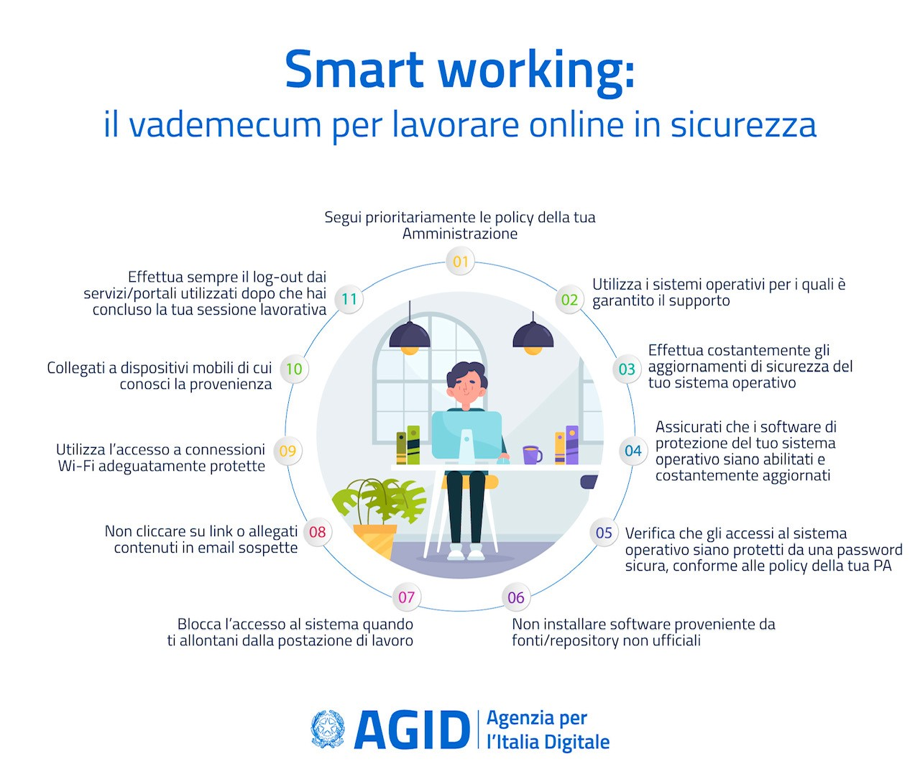

INFORMATIVA e REGOLE per i DIPENDENTI.

Quali dati dei dipendenti trattiamo per il LAVORO AGILE e per la formazione a distanza?
I soliti dati , quelli per i quali siamo salvi dalla richiesta del consenso ( perche’ l’articolo 6 par 1 lett B) del GDPR ce lo consente ) ed in piu’, visto il mezzo telematico i dati dell’IP e l’indirizzo della posta elettronica .
Ma attenzione , lo Statuto di Lavoratori ( articolo 4 della . 300/70 ) ci tutela ancor di piu’, nessun datore di lavoro puo’ utilizzare le informazioni per il controllo a distanza .
Qualcuno puo’ anche trasmettere la propria immagina ed alcune riprese video personali ( ad esempio videoconferenza tra i dipendenti del comune o le lezioni a distanza dei docenti ) Quali ulteriori tutele per questo tipo di informazioni ? La sicurezza dei sistemi utilizzati ed il carattere di confidenzialita’ , mi spiego meglio . Tutte le informazioni girano nello stesso circuito tradizionale, cambia il supporto ma non il tenore (siamo comunque tutti noi sottoposti alle regole dello status lavorativo, anche se a distanza), ma per fare questo abbiamo bisogno di fornitori di tecnologia che noi non possediamo. Questi fornitori ai fini del GDPR si chiamano RESPONSABILI del TRATTAMENTO, ed in qualsiasi momento e’ diritto dell’interessato conoscerne la lista. IL TITOLARE DEL TRATTAMENTO resta sempre il datore di lavoro.
Quindi in estrema sintesi l’informativa tradizionale gia’ in possesso dell’Amministrazione resta invariata, ma in questo frangente e’ aumentata nella portata.
I video e le immagini saranno conservate solo per la durata dell’emergenza COVID-19, gli elaborati, i carteggi propedeutici, le valutazioni, i pareri e chi piu’ ne ha piu’ ne metta seguiranno la tradizionale sorte dei piani di conservazione e di scarto archivistico, come sempre alcune informazioni potrebbero essere conservate sine die.

SI RACCOMANDA di rispettare i limiti dell'articolo 70 della L. 633/41 ( DIRITTO D'AUTORE ).

Faq1 Ma quando lavoro od insegno a distanza quali ulteriori adempimenti comportamentali devo adottare ? Vuoi la verita’ ? … nessuno, infatti il DPR 3/57 , il D.lgs 165/01 , la l. 241/90 parlano sempre dello status del lavoratore , del suo RUOLO e non del luogo dello svolgimento, quindi anche se a distanza sempre belli, svegli, educati e cortesi , non si fuma , non si mangia si rispetta il proprio datore di lavoro, il nostro Ministro, il Presidente della Repubblica e la nostra meravigliosa Costituzione, e ricordate il DOVERE al SEGRETO d’ufficio vige sempre, l’ufficio e’ una funzione non un luogo fisico

Faq2 INVECE GLI ALUNNI che seguono la DIDATTICA a DISTANZA ? Vale lo stesso discorso , non abbiamo bisogno il consenso ( in forza dell’articolo 6 par 1 lett e) del GDPR) ed anche per i nostri piccoli ometti e belle signorine ( non chiamiamoli bambini , anche loro stanno dimostrando una forza di volonta’ UNICA ) i dati trattati restano gli stessi, aggiungendo un univoco telematico ( le credenziali delle piattaforma a distanza ) , l’indirizzo IP ed un indirizzo di posta elettronica ordinaria. Vale lo stesso discorso per la durata del trattamento e rimandiamo come sempre all’informativa gia’ in possesso.

